**HỌC VIỆN KỸ THUẬT MẬT MÃ**

**BÀI TẬP LỚN**

**LẬP TRÌNH HƯỚNG ĐỐI TƯỢNG (OOP)**

**Đề tài:**

**PHẦN MỀM QUẢN LÝ**

**CÔNG TY CHO THUÊ XE TỰ LÁI**

|  |  |
| --- | --- |
| Vũ Hoàng Sơn | AT180342 |
| Nguyễn Tuấn Minh | AT180333 |
| Trần Mạnh Long | AT180331 |
| Lê Xuân Thực | AT180345 |

**Sinh viên thực hiện:**

1. **Cấu trúc của phần mềm và cơ sở dữ liệu.**

**1. Cấu trúc và liên kết trong CSDL (sử dụng Microsoft SQL Server).**

Dữ liệu của phần mềm được kết nối và lưu trữ trong phần mềm Microsoft SQL Server dưới dạng các bảng dữ liệu và function có liên kết với nhau. Dưới đây là sơ đồ liên kết trong MS SQL Server:

**2. Cấu trúc của phần mềm.**

Ứng dụng hoạt động dựa trên việc tạo ra các JFrame, Class và các Object. Chúng hoạt động được nhờ liên kết với nhau thông qua sơ đồ dưới đây.

1. **Giao diện của phần mềm.**

Phần mềm được thiết kế cho nhân viên thực hiện các thao tác quản lý một số dữ liệu như: tài khoản đăng nhập,quản lý khách hàng, quản lý xe sẵn sàng trong kho, quản lý xe đang được cho thuê,…

Phần mềm được thiết kế gồm 3 phần:

1. Phần đăng nhập: đăng nhập để xác nhận là nhân viên, sau đó có thể tới các giao diện tiếp theo để làm việc.
2. Phần bảng chọn: xuất hiện giao diện cho phép chọn thao tác tiếp theo để quản lý các bảng lưu trữ thông tin.
3. Phần giao diện thao tác: tùy thuộc vào việc chọn phần nào ở bảng chọn, phần mềm sẽ hiển thị các giao diện khác nhau để nhân viên trực tiếp thao tác với các bảng( thêm, sửa, xóa, cập nhật,…), có thêm 2 giao diện đổi mật khẩu và tạo tài khoản mới.

Phần mềm có tham khảo cách làm từ các nguồn trên mạng và chatGPT.

**1. Phần đăng nhập.**

Nhập tài khoản và mật khẩu có sẵn để truy cập vào phần mềm. Nhập đúng sẽ báo đăng nhập thành công và vào bảng chọn. Nhập sai sẽ báo đăng nhập không thành công và nhập lại.

**2. Phần bảng chọn.**

Phần bảng chọn được thiết kế gồm 6 chức năng khác nhau:

1. Quản lý khách hàng: quản lý các thông tin của khách hang, đồng thời có giao diện để thêm, sửa xóa, cập nhật thông tin khách hàng.

2. Quản lý xe: quản lý thông tin của xe như biển kiểm soát, hàng, dòng xe, trạng thái,… và có thêm giao diện cập nhật thông tin.

3. Thuê xe: giao diện để thực hiện thuê xe.

4. Trả xe: giao diện để thực hiện trả xe.

5. Tạo tài khoản mới: giao diện dùng để tạo thêm tài khoản đăng nhập.

6. Đổi mật khẩu: giao diện để đổi mật khẩu mới cho tài khoản đang sử dụng để đăng nhập.

7. Đăng xuất: quay lại giao diện đăng nhập để bắt đầu phiên làm việc mới.

**3. Thao tác trên từng giao diện.**

3.1: Thao tác trên giao diện quản lý khách hàng.

1. Ở phía trên của giao diện là phần cập nhật, xem thông tin của khách hàng như mã KH, tên KH, địa chỉ, SĐT, Email.
2. Thao tác bằng cách chọn trong danh sách ở dưới, bấm “ Xem”, sau đó thực hiện các thao tác như làm mới, thêm, sửa, xóa, cập nhật.
3. Dữ liệu của khách hàng được lưu trong 1 table trong database là dbo.customer
4. Ở dưới cùng là danh sách khách hàng dưới dạng bảng giúp người dùng dễ dàng thao tác.
5. Ở phía trên là nút trở về để quay về phần bảng chọn.
6. Đối với thao tác sửa, không được sửa đổi mã khách hàng. Với thao tác thêm, mã khách hàng không được trùng lặp và phải điền đủ thông tin. Trong thao tác xóa, phần mã khách hàng không được để trống.

3.2: Thao tác trên giao diện quản lý xe trong kho.

1. Tương tự như phần quản lý khách hàng, ở phía trên là giao diện giúp xem chi tiết về chiếc xe như biển kiểm soát, mã xe, nhãn hiệu, dòng, trạng thái và giá thuê( trong 1 ngày).
2. Phía dưới là các nút giúp thao tác cập nhật, sửa, xóa, xem chi tiết giống như giao diện quản lý khách hàng.
3. Dưới cùng thông tin về các xe có trong kho được liệt kê dưới dạng bảng, dữ liệu được lưu trữ trong 1 table database là dbo.car.
4. Ở phía trên là nút trở về để quay về phần bảng chọn.
5. Với mọi thao tác, mã xe không được để trống và không thể thay đổi. Nếu không giao diện sẽ báo lỗi.
6. Đối với thao tác thêm xe, phải điền đầy đủ mọi thông tin. Nếu không giao diện sẽ báo lỗi.

3.3: Thao tác trên giao diện cho thuê xe.

1. Phía trên bên phải của giao diện là bảng danh sách các xe đang có trạng thái có sẵn( sẵn sàng để thuê).
2. Phía bên phải là phần để nhân viên nhập vào hóa đơn các thông tin như: mã hóa đơn, mã xe, khách hàng, chọn ngày thuê và ngày trả,…
3. Sau khi nhập đầy đủ thông tin trong các ô trống, bấm “Thuê” để xác nhận thuê xe, chiếc xe được thuê sẽ chuyển trạng thái và chuyển sang bảng xe đang được thuê. Bấm “Làm mới” để cập nhật các thông tin trong bảng.
4. Ở dưới giao diện là bảng hiển thị danh sách các xe đang được thuê( không có sẵn ) gồm mã hóa đơn, mã xe, ngày thuê, ngày hẹn trả và tổng tiền cho hóa đơn thuê chiếc xe đó.
5. Cần điền đầy đủ thông tin về mã hóa đơn, chọn xe trong bảng, ngày thuê và ngày hẹn trả để có thể thuê xe. Đồng thời ngày hẹn trả phải muộn hơn so với ngày thuê. Nếu không nhập đúng và đủ thông tin, khi bấm “Thuê” giao diện sẽ báo lỗi. Nếu nhập đầy đủ và đúng, hóa đơn và tình trạng thuê xe sẽ được chuyển xuống bảng phía dưới.

3.4: Thao tác trên giao diện trả xe.

1. Giao diện trả xe được thiết kế để nhân viên tính toán cũng như quản lý những xe đang được cho thuê và xe đã nhận về.
2. Bên trái là các ô trống để nhập thông tin trong thời điểm hoàn xe lại công ty. Như mã hóa đơn giúp lấy dữ liệu về xe, về khách hàng, về giá thuê và về thời gian thuê cũng như hẹn trả.
3. Sau khi nhập đầy đủ thông tin, bấm “ Trả xe” và “ Thanh toán” để xác nhận đã trả xe. Bấm “Làm mới” để cập nhật dữ liệu các bảng.
4. Bên phải là các bảng hiển thị thông tin của các xe đang được thuê cũng như xe đã trả về.
5. Để trả xe, chọn xe trong bảng “ Xe đang được thuê” để lấy dữ liệu sang phần nhập. Sau đó chọn ngày trả xe (tương đương với thời gian hiện tại, không phải ngày hẹn trả). Ngày trả xe phải muộn hơn so với ngày thuê. Bấm trả xe để xe được chuyển sang bảng xe đã trả về. Cần thực hiện thêm bước thanh toán để hoàn tất trả xe. Chọn trong bảng phía dưới xe muốn thanh toán. Sau đó bấm “Thanh Toán” để hoàn thành trả xe và thanh toán.
6. Ô tổng hóa đơn hiển thị số tiền thuê + tiền phạt khi click vào hàng trong bảng xe đã trả .

1. Click vào bảng thông kê doanh thu góc phải cuối màn hình để hiển thị doanh thu

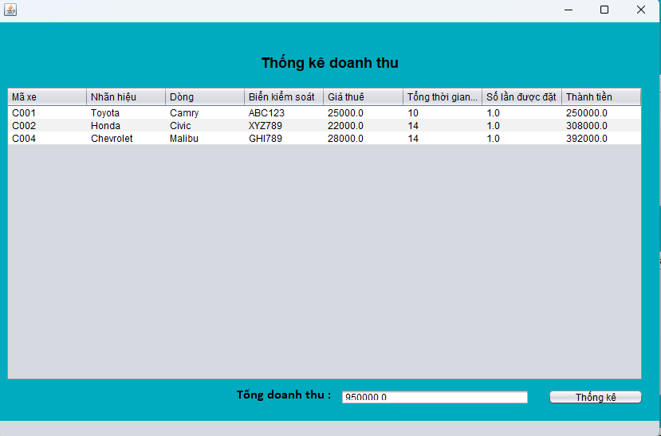

1. Bảng doanh thu hiển thị các thông tin xe có trong kho và số lần được thuê , tổng thời gian thuê , tổng tiền thu được từ đó tổng lại trong ô tổng doanh thu .Nút thông kê để tổng kết lại doanh thu và reset lại doanh thu

3.5: Thao tác trên giao diện đổi mật khẩu.

1. Giao diện được thiết kế để người dùng đổi mật khẩu cho tài khoản đang sử dụng hiện tại.
2. Gồm các ô điền: mật khẩu cũ, mật khẩu mới và xác nhận lại mật khẩu mới.
3. Đầu tiên, cần nhập đúng mật khẩu cũ để xác minh đó chính là người dùng.
4. Sau đó, nhập mật khẩu mới và nhập lại ở ô xác nhận mật khẩu mới. Điều này giúp tránh việc gõ nhầm dẫn đến không thế login vào lần sau.
5. Nếu không chắc chắn về những gì mình đã nhập, người dùng có thể tick vào ô “Hiển thị mật khẩu”.
6. Nhấn OK, cần nhập đúng mật khẩu hiện tại, mật khẩu mới và xác nhận mật khẩu mới phải trùng nhau và trên 6 kí tự sẽ thông báo đổi mật khẩu thành công. Nếu thiếu một trong các điều kiện trên sẽ báo lỗi.

3.6: Thao tác trên giao diện tạo tài khoản mới.

1. Giao diện này được tạo ra giúp người dùng tạo thêm tài khoản mới để làm việc( có thể là cho nhân viên mới).
2. Gồm các ô trống là tên đăng nhập, mật khẩu và xác nhận lại mật khẩu.
3. Nếu không chắc chắn về những gì mình đã nhập, người dùng có thể tick vào ô “Hiển thị mật khẩu”.
4. Bấm xác nhận để tạo tài khoản mới và có thể bắt đầu làm việc với tài khoản mới.
5. Cần nhập một tên đăng nhập mới, không tồn tại trong cơ sở dữ liệu. Nếu không sẽ báo lỗi đã tồn tại người dùng.
6. Mật khẩu và xác nhận mật khẩu phải trùng nhau, nếu không sẽ báo lỗi mật khẩu và xác nhận mật khẩu không khớp.

